Tema 6: Mesures d´emergencia i primers auxilis

1. ¿Qué significan las siglas PLS?, ¿cuándo debe llevarse a cabo esta actuación?. Añade algunas imágenes que muestren el procedimiento para llevar a cabo esta técnica.
PLS: Posició lateral de seguretat.
S´utilitzará quan la víctima no está conscient pero pot respirar i es té certesa de que no té una lesió a la columna.
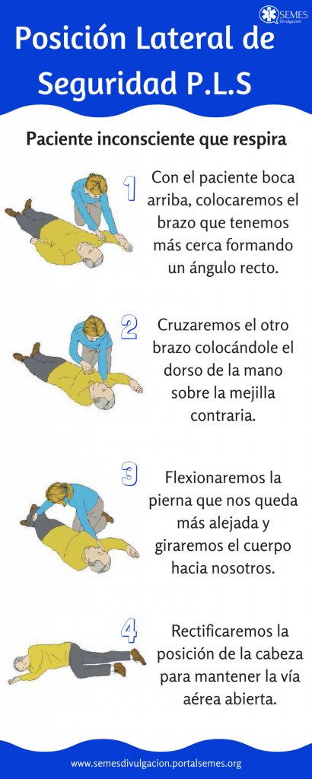
2. En una empresa se ha producido una explosión muy grande seguida de un incendio. Cuando llega el socorrista laboral se encuentra un panorama desolador, con unos 20 heridos. Decide que ha de clasificar a los accidentados según su gravedad para que cuando lleguen los médicos sepan a quien atender primero. Entre otros, clasifica a los heridos de la siguiente manera:
- A un herido muy grave con pocas posibilidades de sobrevivir le asigna una tarjeta roja para que sea el primero en ser atendido cuando lleguen los médicos.
- A un herido con una quemadura en una mano le asigna una tarjeta amarilla para que sea atendido en el segundo nivel de prioridad.
- A un herido que parece que tiene una fractura en una pierna, le asigna una tarjeta verde.
a) ¿Está obrando bien el socorrista?, ¿por qué?
La targeta roja és per als treballadors que necessiten evacuació inmediata i per tant, prioritat en el tractament. No obstant, ja que el ferit está molt greu i amb molt poques possibilitats de sobreviure, se li assignarà una tarjeta negra o grisa, per tant aquest decisió sería incorrecta.
La targeta groga, per altra banda, es per a aquells accidentats que no perilla la seua vida, considerant-se prioritat secundària, sofrint lesions o cremadures greus, per tanto sería correcta si la cremada en la mà es greu, si fora lleu, s´utilitzaria la verda.
Finalment la targeta verda, será utilitzada en treballadors amb lesions lleus(prioritat postergada), com una fractusa lleu. Si el ferit de la fractura no es greu, estaría obrant correctament el socorrista.
b) ¿Cómo se llama la técnica que está utilizando el socorrista?, ¿tiene algún inconveniente?
S´anomena “El Triatge” i consisteix en classificar els ferits per gravetat, establint prioritats d´evacuació.
Té l´inconvenient que pot donar aparició a problemes amb els ferits, ja que el socorrista no es metge i no té els coneixements per a lidiar amb situacions de certa gravetat.

3. Un trabajador ha caído desde más de 4 metros de altura. Cuando el socorrista llega al lugar del accidente sospecha que puede tener una fractura en la columna vertebral, razón por la cual, aunque hay un incendio que está a punto de llegar al lugar en el que está tumbado el accidentado, decide no mover al accidentado por si le causa lesiones más graves y lo deja paralítico. ¿Está actuando correctamente, por qué?.
Si, esta actuando correctamente ya que si mueves al accidentado lo puedes empeorar.

4. Un trabajador se ha desmayado y está inconsciente. Cuando el socorrista llega al lugar de los hechos decide dar los siguientes pasos:
1º mueve al accidentado a otro lugar porque hay riesgo de explosión cerca de donde se encuentra por una fuga de gases tóxicos.
2º llama al 112
3º comprueba los signos vitales del accidentado y comprueba que respira y que tiene pulso.
4º tapa al accidentado para que no se enfríe.

a) ¿Debería haber hecho algo más el socorrista?
No, el socorrista ha actuado correctamente
b) ¿Qué significan las siglas PAS?, ¿crees que las actuaciones anteriores pueden encuadrarse en la pauta de actuación PAS?, ¿puedes asociar cada uno de los números anteriores a una de las 3 actuaciones del PAS?
PAS significa:
1- Protegir: Evitar que s´agrave la situació de l´afectat.
2- Avisar:
3- Socorrer:

5. Un trabajador tiene una hemorragia en la nariz y el socorrista laboral de la empresa le dice que eche la cabeza hacia atrás y se tape la nariz con los dedos. Con esto consiguen parar la hemorragia, pero por la noche, el trabajador tiene un fuerte dolor de cabeza y decide ir al médico. El médico lo mira y ve que tiene un coágulo sanguíneo. ¿Por qué crees que ha sucedido esto?
Por que no ha inclinado la cabeza hacia adelante con el fin de evitar la inspiración de coágulos

6. Un trabajador ha sufrido un corte muy grande en un brazo con una máquina pulidora. El socorrista viendo que el médico va a tardar unos 10 minutos en llegar, decide aplicar un torniquete a la víctima. Le hace el torniquete justo por debajo del codo. A los 5 minutos, al ver que el médico está llegando, decide quitar el torniquete a la víctima y ésta pierde la consciencia. El médico actúa con rapidez y consigue salvar el codo de la víctima. Pero, ¿ha cometido alguna negligencia el socorrista?, ¿cuáles?.
El socorrista ha cometido la negligencia al aplicar el torniquete justo por debajo del codo, sin embargo, se deben aplicar en las partes anteriores a los miembros heridos.

7. Un trabajador ha acudido a un accidente en su centro de trabajo, se trata de un trabajador con conocimientos en primeros auxilios y que ha estudiado dos cursos de medicina. Ante la gravedad de los hechos, decide que ha de intubar al accidentado haciéndole una incisión en la tráquea. Los compañeros le dicen que eso no es tarea suya y que no debería hacerlo. ¿Tú qué opinas, crees que este trabajador debería de abrir a su compañero para intentar salvarlo?.
Si, porque si concibe las técnicas de primeros auxilios y el malherido se encuentra en peligro, es su responsabilidad salvarlo

8. Razona si en los siguientes casos de trabajadores que han sufrido quemaduras se está actuando correctamente:

a) Un trabajador ha sufrido quemaduras graves al derramársele encima un ácido. Cuando llega el especialista en primeros auxilios decide que tiene que quitarle los trozos de ropa pegados al cuerpo. ¿Está actuando correctamente?.
Si, ya que esta producida por substancias químicas y pueden empeorar la situacion
b) Un trabajador ha sufrido quemaduras de tercer grado en un brazo. El socorrista decide aplicar Silvadene en la herida. ¿Está actuando correctamente?, ¿en qué debería haber consistido la primera asistencia?
No, la primera asistencia debería haber consistido en solicitar la ayuda de profesionales de la salud.

9. En el comedor de una empresa un trabajador está ahogándose con un trozo de carne:

a) ¿Qué habría que hacer si el trabajador está tosiendo?
Nada, ya que al toser demuestra que existe la posiblidad de expulsar el objeto
b) Si el trabajador no puede hablar ni toser ¿es correcto aplicarle inmediatamente el abrazo del oso, por qué?
Si, porque puede morir
c) ¿Qué otro nombre recibe el abrazo del oso?
Maniobra de Heimlich
d) Si el trabajador cae inconsciente ¿se le levanta para aplicarle el abrazo de oso, cómo hay que actuar en este caso?.
Se debe actuar según la misma técnica, con la diferencia que esta se realizará en el piso

10. Un trabajador ha sufrido un accidente y está inconsciente. El socorrista no sabe si debe hacerle la RCP:

a) ¿Cuándo tendrá que hacer el masaje cardíaco?
Cuando, al comprobar, no encontramos su pulso y si consideramos que el accidentado está en parada cardiorrespiratoria, se ha de realizar las técnicas de manera inmediata
b) ¿Cómo podemos comprobar si el accidentado respira y tiene pulso?
Preguntando primero, en caso de no obtener respuesta, hemos de acercarnos a la boca con el fin de sentir su respiración
c) El socorrista decide hacer el masaje cardíaco a un ritmo de 2 insuflaciones de aire por cada 10 masajes ¿está haciéndolo correctamente, por qué?
No, la técnica correcta es realizar 2 insuflaciones cada 30 masajes
11. ¿Qué métodos de transporte de accidentados son los más adecuados en los siguientes casos?:

a) Solo hay un socorrista que es corpulento y la víctima no pesa demasiado.
Mètode de carrega a l'esquena.
b) Solo hay un socorrista, la distancia a recorrer es corta y la víctima está inconsciente.
Mètode de l'arrossegament.
c) Hay 4 socorristas, tienen a mano una litera improvisada con una puerta y se puede acceder a la víctima desde las dos partes.
Mètode de la cullera.
12. Una empresa ha sido multada por no cumplir con los requisitos mínimos sobre el botiquín de la empresa. Hacía 3 años que no lo revisaba. ¿Qué fallos puede haber cometido la empresa para que la multen?
Tal vez, no han renovado los medicamentos o materiales, y por lo tanto estos han caducado.

